DẠY HỌC THEO CHỦ ĐỀ:
“ PHẨM CHẤT CẦN CÓ CỦA NGƯỜI LAO ĐỘNG TRONG THỜI KÌ ĐỔI MỚI”
Thời lượng: 3 Tiết ( Tiết 12,13,14 theo phân phối chương trình)
I. môc tiªu cÇn ®¹t ( Chung cho cả chủ đề)
1. Kiến thức: H/S hiểu được:
- Học sinh nắm được những phẩm chất cần có của người lao động trong thời kì đổi mới như : Phẩm chất năng động, sáng tạo, làm việc có năng suất chất lượng và hiệu quả.
- Hiểu được bản chất cơ bản và những biểu hiện của những phẩm chất đó.
- Thấy được tầm quan trọng và ý nghĩa của phẩm chất đó trong cuộc sống xã hội ngày nay.
- Hình thành biện pháp để rèn luyện những phẩm chất đó.
2.Về năng lực:
Học sinh được phát triển các năng lực:
- Năng lực điều chỉnh hành vi: Tự giác, sáng tạo thực hiện một cách đúng đắn những công việc của bản thân trong học tập và cuộc sống.
- Năng lực phát triển bản thân: Kiên trì mục tiêu, kế hoạch học tập và rèn luyện.
Đánh giá, phê phán được những hành vi về những phẩm chất của người lao động.
- Hợp tác, giải quyết vần đề: Hợp tác với các bạn trong lớp trong các hoạt động học tập; cùng bạn bè tham gia các hoạt động cộng đồng nhằm góp phần lan tỏa được các phẩm chất cần có của người lao động trong thời đại mới.
3.Về phẩm chất:
- Chăm chỉ: Luôn luôn rèn luyện, tích cực học tập nâng cao năng lực của bản thân.
II. THIẾT BỊ DẠY HỌC VÀ HỌC LIỆU.
1. Thiết bị dạy học: Máy chiếu power point, màn hình, máy tính, giấy A0, tranh ảnh
2. Học liệu: Sách giáo khoa, sách giáo viên, sách bài tập Giáo dục công dân 9, tư liệu báo chí, thông tin, clip.
III. TIẾN TRÌNH DẠY HỌC:
1.HOẠT ĐỘNG MỞ ĐẦU:
GV cho học sinh quan sát một số bức tranh: Kim tự tháp ( Ai cập), Vặn lý trường thành ( TQ), Cố đô Huế, Thánh địa Mĩ Sơn ( VN), Nhà hát Opera ( Úc)...
? Em có nhận xét gì về những kiến trúc này?
-> Là những công trình kiến trúc nổi tiếng trên thế giới và ở Việt Nam, đều được công nhận là các di sản VHTG.
? Hiện nay những di sản VHTG này còn tồn tại không?
-> Mặc dù trải qua hàng bao nhiêu thế kỷ nhưng những công trình kiến trúc này vẫn tồn tại, vẫn là những biểu tượng đẹp đẽ, bất diệt, đặc trưng của mỗi đất nước.
? Vậy theo em, nhờ đâu mà con người đạt được những thành tựu lớn như vậy?
-> Nhờ sự năng đông, sáng tạo.
G/V: Các em ạ! Không chỉ trong thế giới cổ đại hay trung đại loài người chúng ta mới sáng tạo ra được những thành tựu to lớn đâu mà ngay trong thời điểm này. Việt nam ta cũng có rất nhiều những con người bình thường nhưng đã làm được những việc phi thường như huyền thoại, kì tích của thời đại khoa học kĩ thuật. Để đạt được những kết quả đó, họ không ngừng năng dộng, sáng tạo, làm việc có năng suất chất lương, hiệu quả trong lao động. Vậy để hiểu được KN Biểu hiện và ý nghĩa của nó ntn? Ta học bài hôm nay.
2. HOẠT ĐỘNG HÌNH THÀNH KIẾN THỨC:
* Hoạt động1: Khái niệm các phẩm chất: Phẩm chất năng động, sáng tạo. Làm việc có năng suất, chất lượng và hiệu quả.
* Hoạt động2: Biểu hiện + Ý nghĩa của các phẩm chất.
* Hoạt động 3: Học sinh rèn luyện để có phẩm chất đó + Luyện tập.
HOẠT ĐỘNG I:  Tìm hiểu phân tích truyện đọc  - GV yêu cầu H/S đọc truyện đọc.  - GV nêu câu hỏi:  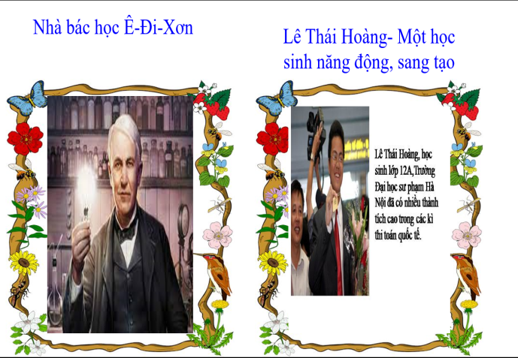  ? Nhân vật chính trong 3 câu chuyện là ai.  ? Em hiểu gì về họ.  - H/S giới thiệu hiểu biết về nhân vật.  HS làm việc theo nhóm.  - Nhóm 1: Việc làm của Ê-đi-xơn.  - Nhóm 2: Việc làm của Lê Thái Hoàng  - Nhóm 3: Việc làm của Lê Thế Trung  - Nhóm 4: Những việc làm của Ê- đi-xơn, Lê Thái Hoàng và Lê Thế Trung đã đem lại thành quả gì?  ? Em thấy ở họ có những biểu hiện của phẩm chất nào?  Tinh thần học tập và sự say mê nghiên cứu khoa học của các nhân vật là tấm gương sáng cho các em học tập và noi theo.  ? Em học tập được những gì qua các nhân vật trên.  - HS tự trả lời cá nhân.  -> G/V: Như vậy, bước đầu các em cũng đã có được những hiểu biết nhất địnhvề NĐ, ST và làm việc có NS, CL và HQ. Để làm rõ hơn về hai phẩm chất này, cta sẽ chuyển...  HOẠT ĐỘNG II: tìm hiểu NDBH.  ? Em hiểu thế nào là năng động, sáng tạo và làm việc có năng suất chất lượng và hiệu quả.  - G/V: đưa ra tình huống: ( Bảng phụ)  ? Em có suy nghĩ gì về cách học của 2 bạn trên?  -> Bạn Nam: Không NĐ, ST ở chỗ: trong giờ học môn nay lại lấy môn khác ra làm, không nắm được nội dung kiến thức mà thầy cô giảng. Hơn nữa việc làm của bạn đã là vi phạm nội quy của trường, lớp.  -> Bạn Thắng: chăm chỉ, chịu khó, biết áp dụng lý thuyết vào thực tế cuộc sống.  ? Em học tập theo cách nào?  -> Học tập cách 2: mang lại hiệu quả học tập cao, rèn được khả năng sáng tạo cho bản thân mình. Với biểu hiện không năng động, sáng tạo ta không nên học tập và cần loại bỏ.  ? Vậy biểu hiện của năng động, sáng tạo, làm việc có ns, cl, hq.  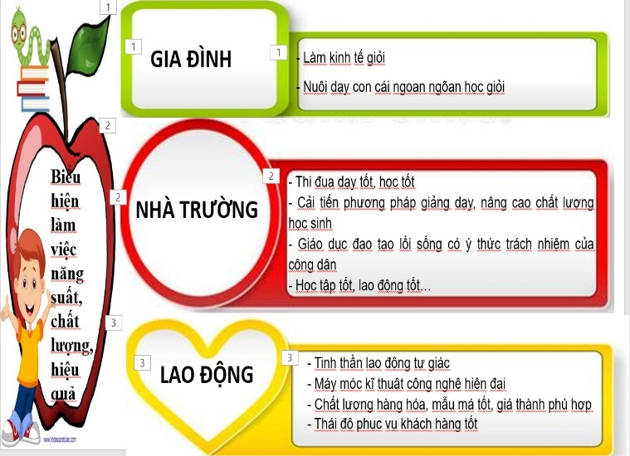  ? Trong thời đại ngày nay các phẩm chất đó có ý nghĩa ntn?  ? Hãy giới thiệu tấm gương năng động sáng tạo, làm việc có NS, CL, HQ trên mọi lính vực cuộc sống?  VD: - Bác Hồ học tiếng pháp.  - Ông Nguyễn Đức Tâm ( Lâm Đồng chế tạo thành công máy gặt lúa cầm tay mặc dù ông không hề học 1 trường kỹ thuật nào.  - Bác Nguyễn Cẩm Lũ: không qua 1 lớp đào tạo nào mà có thể chuyển cả một ngôi nhà, cây đa, được mệnh danh là “ thần đèn”.  -> Họ là người dân lao động bình thường đã làm được những việc phi thường như những huyền thoại kì tích của thời đại KH, KT.  - GV yêu cầu HS thảo luận.  - HS trình bày  - GV nhận xét.  -> Như vậy các phẩm chất này không phải tự nhiên có được mà cần phải tích cực, kiên trì rèn luyện trong cuộc sống. Như thủ tướng Phan Văn Khải đã từng căn dặn học sinh: Tài năng trẻ muốn thành công không chỉ cần học giỏi mà còn cần có hoài bão, lý tưởng, có lòng yêu nước, sống nhân ái, yêu người như thể thương thân.  * GV tích hợp lồng ghép giáo dục tư tưởng, đạo đức HCM:  Đọc 2 câu chuyện: Tài ứng khẩu của Bác; Ao cá Bác Hồ. | I. Đặt vấn đề:  * Tìm hiểu: Truyện đọc (SGK)    1: Nhà bác học Ê- đi - xơn  2: Lê Thái Hoàng một học sinh năng động, sáng tạo.  3: Chuyện về bác sĩ Lê Thế Trung.  * Nhận xét:  - Nhân vật: + Ê-đi-xơn.  + Lê Thái Hoàng  + Lê thế Trung.  -> Họ đều là những con người tự giác, chủ động, tích cực, say mê tìm tòi, có ý chí quyết tâm cao, có sức làm việc phi thường,, sáng tạo và có ý thức cao trong công việc.  * Ê-đi-xơn dùng những tấm gương để tạo thêm áng sáng để bác sĩ thực hiên ca mổ cho mẹ mình.  * Lê Thái Hoàng: Nghiên cứu tìm ra cách giải toán nhanh hơn…  * Lê Thế Trung: Nghiên cứu thành công nhiều loại thuốc đều có giá trị chữa bỏng....  - Thành quả mà họ đã đạt được:  + Ê- đi-xơn, cứu sống được mẹ mình và sau này trở thành nhà phát minh vĩ đại trên thế giới.  + Lê Thái Hoàng giành được nhiều huy chương trong các kì thi toán quốc tế.  + Lê Thế Trung: Được Đảng, nhà nước trao tặng nhiều danh hiệu cao quý.  -> Phẩm chất năng động, sáng tạo và làm việc có năng suất chất lượng, hiệu quả  => Chính là những phẩm chất cần có của người lao động.  - Em học tập được ở họ đức tính năng động sáng tạo và làm việc có NS, CL, HQ.  Cụ thể là:  + Tự giác, chủ động.  + Kiên trì, chịu khó, quyết tâm vượt khó khăn, thách thức trong học tập, lao động, các hoạt động tập thể và trong sinh hoạt hàng ngày.  + Tích cực, suy nghĩ tìm tòi để tìm ra cách giải quyết tốt nhất trong mọi công việc.  II. Nội dung bài học:  1. Khái niệm:  - Năng động. Là tích cực, chủ động, d¸m nghĩ, dám làm.  - Sáng tạo. Là say mê nghiên cứu, tìm tòi để tạo ra giá trị mới về vật chất và tinh thần không bị gò bó, phụ thuộc vào cái cũ.  - Làm việc có năng xuất, chất lượng, hiệu quả là tạo ra được nhiều sản phẩm có giá trị cả về nội dung và hình thức trong một thời gian nhất định.  2. Biểu hiện.  - Biểu hiên của năng động, sáng tạo là say mê tím tòi và linh hoạt xử lí các tình huống trong học tập, lao động, công tác và trong các lĩnh vực khác của cuộc sống...nhằm đạt kết quả cao.  + Trong học tập: Thể hiện ở phương pháp học tập khoa học, say mê tìm tòi, phát hiện ra cái mới, không thỏa mãn với kết quả đã đạt được, luôn tìm cách áp dụng những điều đã học vào thực tiễn cuộc sống.  + Trong lao động: Dám nghĩ, dám làm, tìm ra cái mới.  +Trong sinh hoạt hàng ngày: Biêt tiếp thu cái hay, cái đẹp, tránh những điều không phù hợp, không bắt chước người khác một cách rập khuôn, máy móc.  - Biểu hiện của làm việc có NS, CL, HQ.  * Gia đình:  - Làm kinh tế giỏi.  - Nuôi dạy con ngoan.  - Làm giàu chính đáng.  * Học tập:  - Chăm học.  - Có phương pháp học tập tốt.  - Dạy tốt, học tốt.  * Lao đông:  - Tinh thần lao động tự giác, kỉ luật.  - Máy móc, KT công nghệ hiện đại.  - Chất lượng hàng hóa mẫu mã tốt.  - Thái độ phục vụ khách tốt.  3. Ý nghĩa:  Là phẩm chất, yêu cầu cần thiết của người lao động trong xã hội hiện đại. Nó giúp con người:  + Vượt qua ràng buộc của hoàn cảnh.  + Rút ngắn thời gian để đạt được mục đích.  + Làm nên những kì tích vẻ vang mang lại niềm vinh quang cho bản thân, gia đình và xã hội.  + Góp phần nâng cao chất lượng cuộc sống cho mỗi cá nhân, gia đình và xã hội.  4. Rèn luyện như thế nào.  Để rèn luyện đức tính này, chúng ta cần  - Học tập, lao động tự giác, kỉ luật.  - Siêng năng, kiên trì, chịu khó vượt qua khó khăn, thử thách.  - Tìm tòi, say mê, sáng tạo.  - Vận dụng những điều đã học vào cuộc sống.  - Có lối sống lành mạnh, tránh xa tệ nạn xã hội.  
3. HOẠT ĐỘNG LUYỆN TẬP:
Bài tập 1:
a) Theo em những hành vi nào dưới đây thể hiện NĐ, ST?

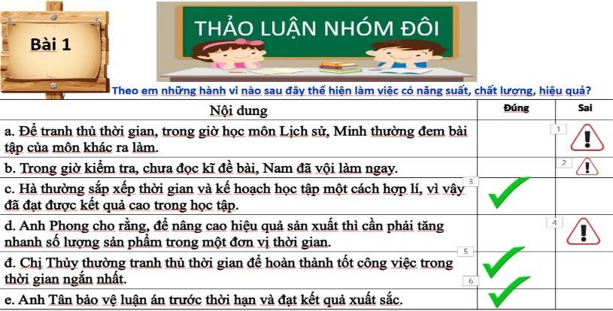
b) Sưu tầm ca dao, tục ngữ, danh ngôn nói về NĐ, ST?
VD: - Non cao cũng có đường trèo
Đường có hiểm nghèo cũng có lối đi.
- Đi cho biết đó biết đây
Ở nhà với mẹ biết ngày nào khôn.
- Nước lã mà vã nên hồ
Tay không mà nổi cơ đồ mới hay.
- Đi một ngày đàng học một sàng khôn.
Bài tập 2:

Gợi ý:
- Làm việc gì cũng phải có năng suất, chất lượng, hiệu quả. Vì ngày nay xã hội không chỉ có nhu cầu về số lượng sản phẩm mà điều quan trọng là chất lượng sản phẩm ngày càng được nâng cao (hình thức đẹp, độ bền cao, công dụng tốt, giá thành phù hợp = > Đó là tính hiệu quả của công việc.
- Nếu làm việc chỉ chú ý đến năng suất mà không quan tâm đến chất lượng, hiệu quả thì sản phẩm gây ra những tác hại xấu cho con người, môi trường và xã hội, gây thiệt hại lớn cho người tiêu dùng, người sản xuất.

Bài tập 3: Học sinh giải quyết.
Tình huống:
Để tranh thủ thời gian, trong giờ học môn Lịch sử, Hằng thường đem bài tập của môn khác ra làm. Có bạn khen cách học tập của Hằng vừa có năng suất, vừa có chất lượng, hiệu quả.
a. Em có suy nghĩ gì về cách học tập của Hằng?
b.Theo con, để học tập có năng suất, chất lượng, hiệu quả, học sinh cần phải làm gì?
- GV định hướng cho HS:
a. Cách học của Hằng không thể hiện làm việc có năng suất, chất lượng, hiệu quả.
Vì: Hằng không biết sắp xếp thời gian hợp lí, làm việc tùy tiện, kết quả đạt được sẽ không cao, không hoàn thành tốt các công việc...
b. Học sinh cần làm:
- Học tập và rèn luyện ý thức kỉ luật tốt.
- Luôn siêng năng chịu khó, tự học, tự sáng tạo trong học tập.
- Có ý chí nghị lực, không dựa dẫm, ỷ lại vào người khác.
- Có lối sóng lành mạnh, tránh xa các tệ nạn xã hội.
4. HOẠT ĐỘNG VẬN DỤNG:
Học sinh vận dụng kiến thức đã học để hoàn thiện yêu cầu 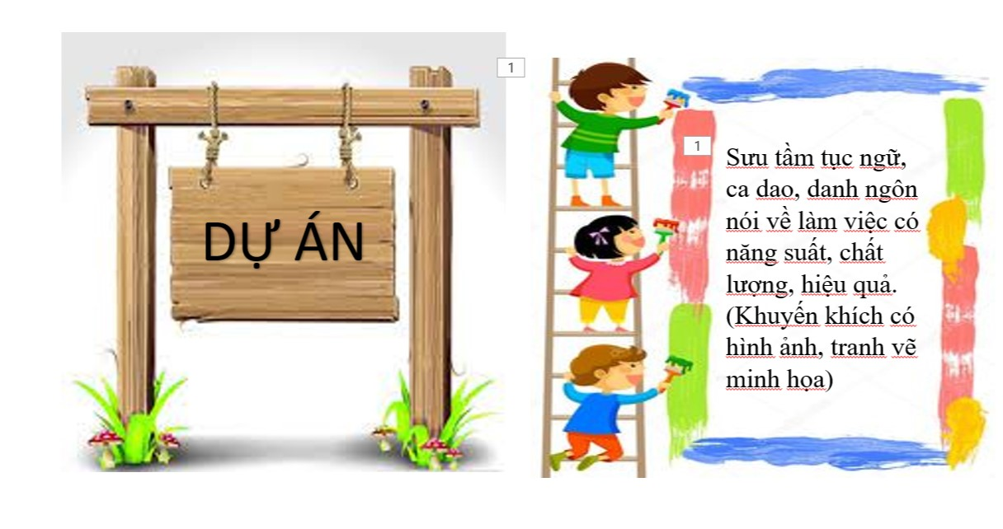
=> G/V khắc sâu kiến thức qua chủ đề:
Các con ạ! Qua chủ đề, các con hãy học tập và làm việc một cách năng động, sáng tạo để đạt được chất lương, hiệu quả cao trong công việc. Cần khắc phục tư tưởng học và làm việc chỉ để đối phó sẽ làm cho chất lượng hiệu quả học tập, lao động giảm sút. Cô mong các con sẽ cố gắng phát huy học tập và rèn luyện để có được những phẩm chất NĐ, ST.....Các con sẽ đóng góp tài năng, trí tuệ, sức lực của mình vào sự phát triển chung của GĐ và XH. Đời sống như vậy mới thật sự hữu ích và ý nghĩa.
* HDVN:
- HS học bài, nắm vững nội dung kiến thức chủ đề.
( Khái niệm, biểu hiện, ý nghĩa và cách rèn luyện các phẩm chất này)
- Hướng dẫn ôn tập chuẩn bị thi cuối học kỳ vào tiết 16. (Phạm vi kiến thức từ bài 1-> bài 9)
( GV gửi đề cương HD ôn tập trên nhóm zalo lớp)
________________________________________

